
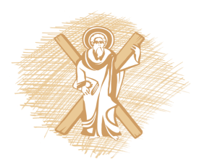
ΠΑΝΕΠΙΣΤΗΜΙΟ ΠΑΤΡΩΝ
ΤΜΗΜΑ ΝΟΣΗΛΕΥΤΙΚΗΣ

Έναρξη μαθημάτων “Μεταμόσχευση Οργάνων ” Ε΄ εξαμήνου
Χειμερινό Εξάμηνο 2022-2023

Το πρώτο εισαγωγικό μάθημα «Μεταμόσχευση Οργάνων» του Ε’ εξαμήνου θα πραγματοποιηθεί τη Δευτέρα 3/10/22 στις 18:00, στο νέο κτήριο της Νοσηλευτικής (Campus Κουκούλι).

Ο υπεύθυνος μαθήματος: Η διδάσκουσα:
Δρ Νικόλαος Μπακάλης Δρ Έλενα Μιχαλοπούλου

